|  |  |  |
| --- | --- | --- |
|  | **Цифровой Мультиметр**  **Модель: ZOTEK-ZT300ab**  **Руководство Пользователя**  Все права защищены. Технические характеристики могут быть изменены без специального уведомления. |  |

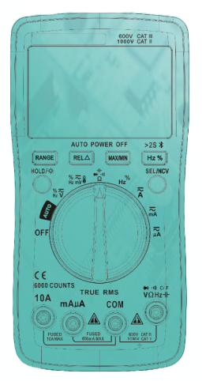

|  |
| --- |
| **ОБЩАЯ ИНФОРМАЦИЯ** |

Данный прибор представляет собой цифровой мультиметр с функциями автоматического выбора диапазонов, измерения истинных среднеквадратических значений. Оснащен LCD дисплеем с подсветкой; разрядность шкалы – 6000 отсчетов. Питание прибора осуществляется с помощью батареек.

|  |
| --- |
| **ИНФОРМАЦИЯ ПО ТЕХНИКЕ БЕЗОПАСНОСТИ** |

Перед началом работы прибором, во избежание поражения электрическим током, возникновения пожара или причинения вреда здоровью, следует ознакомится с информацией, касающейся техники безопасности. Пожалуйста, используйте прибор строго по назначению, иначе защитные функции прибора могут быть нарушены.

- Перед началом работы прибором проверьте целостность его корпуса. Недопустимо работать прибором если на его корпусе присутствуют трещины или сколы. Проверьте надежность изоляции токоведущих частей.

- Измерения следует проводить, используя соответствующие входные гнезда и режимы измерений.Запрещается проводить измерения величин, превышающих максимально допустимые значения.

- Запрещается работать мультиметром во взрывоопасных средах, в условиях задымленности, повышенной влажности и пыли.

- При проведении измерений держите пальцы за защитными барьерами на измерительных проводах.

- Запрещено касаться входных гнезд, когда прибор подключен к измеряемой цепи.

- Перед сменой режима измерения отключите все питающие напряжения схемы.

- В случае измерения напряжения свыше 36В для постоянного тока (DC) и 25В для переменного тока (AC) следует проявить особую осторожность во избежание поражения электрическим током.

- Работа с прибором при неверно установленном режиме или диапазоне представляет опасность. При превышении максимально допустимых значений выбранного диапазона на дисплее появится символ «».

- Низкий уровень заряда элементов питания может привести к отображению ошибочных показателей. Замените батарейки при отображении на дисплее информации о их низком уровне заряда. Не допускается проводить измерения если крышка батарейного отсека установлена ненадлежащим образом.

|  |
| --- |
| **ОБЩИЕ ХАРАКТЕРИСТИКИ** |

**LCD-ДИСПЛЕЙ**

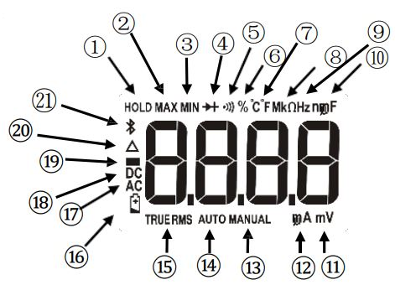

|  |  |  |
| --- | --- | --- |
| ① |  | Фиксация текущих значений |
| ② |  | Максимальное значение |
| ③ |  | Минимальное значение |
| ④ |  | Проверка диодов |
| ⑤ |  | Проверка целостности цепи |
| ⑥ |  | Рабочий цикл |
| ⑦ |  | Температура (шкала Фаренгейта/Цельсия) |
| ⑧ |  | Сопротивление (Ом) |
| ⑨ |  | Частота (Герц) |
| ⑩ |  | Емкость (Фарад) |
| ⑪ |  | Напряжение (Вольт) |
| ⑫ |  | Сила тока (Ампер) |
| ⑬ |  | Ручной режим |
| ⑭ |  | Автоматический режим |
| ⑮ |  | Точное измерение синусоидальных и несинусоидальных форм переменного тока |
| ⑯ |  | Низкий уровень заряда элементов питания. Произведите их замену |
| ⑰ |  | Переменный ток |
| ⑱ |  | Постоянный ток |
| ⑲ |  | Отрицательное значение |
| ⑳ |  | Режим относительных измерений |
| ㉑ |  | Соединение через Bluetooth |
|  | | Единицы измерения |

**ФУНКЦИОНАЛЬНЫЕ КНОПКИ**

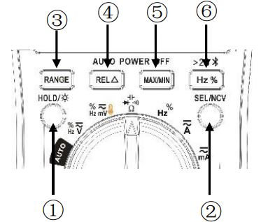

|  |  |
| --- | --- |
| ① | Однократно нажмите данную кнопку для фиксации на дисплее текущего значения, повторное нажатие данной кнопки позволит выйти из режима фиксации текущих значений.  Нажмите и удерживайте данную кнопку более 2 секунд для включения подсветки, повторите данное действие для ее выключения. |
| ② | Используйте данную кнопку для переключения режимов измерения AC/DC, Напряжение (В, мВ)/Сила тока (А, мА, мкА)/Сопротивление/Целостность цепи/Диоды/Емкость/Температурная шкала °C/°F.  Нажмите и удерживайте данную кнопку для включения режима бесконтактного измерения значений напряжения (NCV). |
| ③ | Однократно нажмите данную кнопку для входа в режим ручного выбора диапазона. В этом режиме каждое нажатие данной кнопки увеличивает диапазон; когда будет достигнуто максимальное значение диапазона прибор снова начнет отсчет с самого малого значения. Для выхода из ручного режима выбора диапазона измените позицию поворотного переключателя. |
| ④ | Данная кнопка позволяет активировать режим относительных измерений. Прибор устанавливает текущее значение в качестве опорного для последующих значений. Значения на дисплее обнуляются, сохранённое значение будет вычитаться из последующих. При повторном нажатии данной кнопки прибор выйдет из режима относительных измерений. |
| ⑤ | Используйте данную кнопку для переключения между режимами отображения максимальных (MAX) и минимальных (MIN) показателей измерений. Для выхода из указанного режима нажмите и удерживайте данную кнопку более 2 секунд. |
| ⑥ | 1. Нажмите данную кнопку, когда поворотный переключатель находится в позиции OFF, прибор перейдет в режим измерения Частоты/Рабочего цикла (использовать при низкой частоте и низком напряжении).  2. Нажмите и удерживайте данную кнопку в течение 2 секунд для включения или выключения функции Bluetooth. Если специальное приложение загружено на телефон – можно подключить прибор к телефону. |

**ПОВОРОТНЫЙ ПЕРЕКЛЮЧАТЕЛЬ**

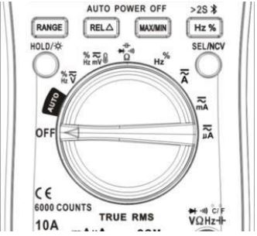

|  |  |
| --- | --- |
|  | Установите поворотный переключатель в данную позицию для выключения прибора.   * Если в течение 15 минут прибор не используется, он автоматически выключается. * За 1 минуту до выключения прибор издаст пять коротких звуковых сигналов. * Для повторного включения прибора после автоматического отключения, нажмите кнопку «SEL» или поверните поворотный переключатель в позицию OFF, затем установите его в позицию, соответствующую необходимым измерениям. * Для отключения функции автоматического выключения прибора – при его включении нажмите и удерживайте кнопку «SEL», прозвучат четыре звуковых сигнала, режим автоматического выключения деактивирован. |
|  | Поверните переключатель в позицию AUTO;  Подключите измерительные провода соответствующим образом для автоматического определения и измерения (проверки) Напряжения/Сопротивления/ Целостности цепи.  В случае если напряжение выше 0.8В – на дисплее отобразится данная информация.  Измерение Напряжения/Сопротивления/ проверка Целостности цепи также возможны в ручном режиме работы прибора. |
|  | AC Напряжение ≤750В  DC Напряжение ≤1000В  Частота ≥10В，1~100КГц  Рабочий цикл: 1%~99%。 |
|  | AC Ток ≤600мВ  DC Ток ≤600мВ  Частота≤10В，1~10МГц  Рабочий цикл: 1%~99%。  Температура: -20~1000°C (-4~1832) ℉ |
|  | Сопротивление: ≤60MΩ  Целостность цепи:  Звуковой сигнал прозвучит при <50Ω  Диоды: Отображение символа  свыше 3В |
|  | Частота≤10V，1~10МГц  Рабочий цикл:1%~99%。 |
|  | DC Ток: ≤10A。  AC Ток: ≤10A。 |
|  | DC Ток: ≤600мА。  AC Ток: ≤600мА。 |
|  | DC Ток: ≤6000мкА。  AC Ток: ≤6000мкА。 |

**ВХОДНЫЕ ГНЕЗДА**

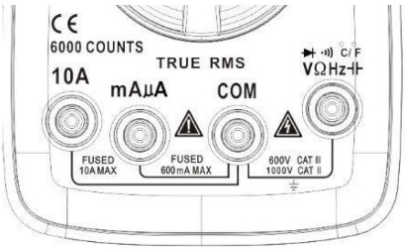

|  |  |
| --- | --- |
|  | Входной разъемдля измерения силы тока AC/DC ≤10А. |
|  | Входной разъемдля измерения силы тока AC/DC ≤600мА. |
|  | Универсальный входной разъем для проведения всех измерений. |
|  | Входной разъемдля:  1. Проверки диодов;  2. Проверки целостности цепи;  3. Измерения температуры;  4. Измерения напряжения AC/DC;  5. Измерения сопротивления;  6. Измерения частоты;  7. Измерения емкости. |

|  |
| --- |
| **ИНСТРУКЦИЯ ПО ПРИМЕНЕНИЮ** |

***АВТОМАТИЧЕСКИЙ РЕЖИМ***

В автоматическом режиме прибор автоматически определяет и измеряет (проверяет) Напряжение/Сопротивление/Целостность цепи. Если напряжение выше 0.8В на дисплее прибора отобразится данная информация.

1. Подключите чёрный измерительный провод к гнезду «COM», а красный – к гнезду «».

2. Установите поворотный переключатель в позицию AUTO.

3. Подключите измерительные провода к измеряемой цепи.

4. Считайте значение напряжения, отобразившееся на дисплее.

***ИЗМЕРЕНИЕ НАПРЯЖЕНИЯ AC/DC***

1. Подключите чёрный измерительный провод к гнезду «COM», а красный – к гнезду «».

2. Установите поворотный переключатель в позицию «» или «».

3. Используйте кнопку SELECT для переключения между видами тока AC/DC.

4. Подключите измерительные провода к измеряемой цепи.

5. Считайте значение напряжения, отобразившееся на дисплее.

|  |
| --- |
| **\* Запрещается превышать максимально допустимые значения напряжения, указанные в Руководстве.**  **\* В процессе измерений запрещено дотрагиваться до цепи высокого напряжения.** |

***ИЗМЕРЕНИЕ СИЛЫ ТОКА AC/DC***

1. Подключите чёрный измерительный провод к гнезду «COM», а красный – к гнезду «mA, μA, A» (максимум 600мА) или «10А» (максимум 10А).

2. Установите поворотный переключатель в позицию «», «» или «».

3. Используйте кнопку SELECT для переключения между видами тока AC/DC.

4. Разомкните цепь, затем подключите измерительные провода к цепи и источнику питания.

5. Считайте значение силы тока, отобразившееся на дисплее.

|  |
| --- |
| **\* Запрещается превышать максимально допустимые значения тока, указанные в Руководстве, во избежание повреждения мультиметра или нанесения вреда здоровью.**  **\* Используйте гнездо A и режим**  **если измеряемая величина точно неизвестна. При необходимости переключите режим измерения и используйте необходимое гнездо.**  **\* В данном режиме запрещено подавать напряжение.** |

***ИЗМЕРЕНИЕ СОПРОТИВЛЕНИЯ***

1. Подключите чёрный измерительный провод к гнезду «COM», а красный – к гнезду «».

2. Установите поворотный переключатель в позицию «», на дисплее отобразится символ «».

3. Подключите измерительные провода к измеряемой цепи.

4. Считайте значение сопротивления, отобразившееся на дисплее.

|  |
| --- |
| **\* Перед измерением сопротивления в цепи убедитесь, что электропитание схемы отключено и возможные конденсаторы разряжены.**  **\* В данном режиме запрещено подавать напряжение.** |

***ПРОВЕРКА ЦЕЛОСТНОСТИ ЦЕПИ***

1. Подключите чёрный измерительный провод к гнезду «COM», а красный – к гнезду «».

2. Установите поворотный переключатель в позицию «», при помощи кнопки SELECT выберите режим проверки целостности цепи.

3. Подключите измерительные провода к измеряемой цепи.

4. Если сопротивление будет менее 50Ω, что свидетельствует о коротком замыкании, раздастся звуковой сигнал.

|  |
| --- |
| **\* В данном режиме запрещено подавать напряжение.** |

***ПРОВЕРКА ДИОДОВ***

1. Подключите чёрный измерительный провод к гнезду «COM», а красный – к гнезду «».

2. Установите поворотный переключатель в позицию «», при помощи кнопки SELECT выберите режим проверки диодов.

3. Подключите измерительные провода к проверяемому диоду: красный провод к аноду, а чёрный – к катоду.

4 На дисплее будет показано приблизительное падение напряжение на диоде при протекании через него прямого тока.

5. При обратном подключении измерительных проводов к диоду, а также если диод неисправен на дисплее отобразится символ «».

|  |
| --- |
| **\* В данном режиме запрещено подавать напряжение.**  **\* Перед проведением проверки диодов убедитесь, что электропитание схемы отключено и возможные конденсаторы разряжены.** |

***ИЗМЕРЕНИЕ ЕМКОСТИ***

1. Подключите чёрный измерительный провод к гнезду «COM», а красный – к гнезду «».

2. Установите поворотный переключатель в позицию «», при помощи кнопки SELECT выберите режим измерения емкости.

3. Подключите измерительные провода к проверяемому диоду: красный провод к аноду, а чёрный – к катоду.

4. Считайте значение емкости, отобразившееся на дисплее, после его стабилизации.

|  |
| --- |
| **\* Перед измерением емкости отключите электропитание схемы и разрядите возможные конденсаторы.** |

***ИЗМЕРЕНИЕ ЧАСТОТЫ***

1. Подключите чёрный измерительный провод к гнезду «COM», а красный – к гнезду «».

2. Установите поворотный переключатель в позицию «», при помощи кнопки SELECT выберите вид тока AC и нажмите кнопку  для включения режима измерения частоты (Напряжение ≥10В, 1~100КГц); или установите поворотный переключатель в позицию «», при помощи кнопки SELECT выберите вид тока AC и нажмите кнопку  для включения режима измерения частоты (Напряжение ≤10В, 1~10МГц); или установите поворотный переключатель в позицию «», при помощи кнопки SELECT выберите вид тока AC и нажмите кнопку  для включения режима измерения частоты (Напряжение ≤10В,1~10МГц).

3. Подключите измерительные провода к измеряемой цепи.

4. Считайте значение частоты, отобразившееся на дисплее.

***ИЗМЕРЕНИЕ РАБОЧЕГО ЦИКЛА***

1. Подключите чёрный измерительный провод к гнезду «COM», а красный – к гнезду «».

2. Установите поворотный переключатель в позицию «» или «» и нажмите кнопку  для включения режима измерения рабочего цикла; или установите поворотный переключатель в позицию «» и нажмите кнопку  для включения режима измерения рабочего цикла.

3. Подключите измерительные провода к измеряемой цепи.

4. Считайте значение рабочего цикла, отобразившееся на дисплее.

***ИЗМЕРЕНИЕ ТЕМПЕРАТУРЫ***

1. Подключите чёрный провод термопары к гнезду «COM», а красный – к гнезду «».

2. Установите поворотный переключатель в позицию «», дважды нажмите кнопку SELECT для включения режима измерения температуры. На дисплее будет отображаться значение температуры окружающей среды. Для выбора типа температурной шкалы ℃ или ℉ также используйте кнопку SELECT.

3. Подключите измерительные провода к измеряемой цепи.

4. Считайте значение рабочего цикла, отобразившееся на дисплее.

|  |
| --- |
| **\* В данном режиме запрещено подавать напряжение.** |

|  |
| --- |
| **ОБСЛУЖИВАНИЕ** |

Самостоятельно допускается только замена элементов питания и предохранителей. Не пытайтесь самостоятельно проводить осмотр и ремонт прибора если Вы не являетесь квалифицированным специалистом, имеющим возможность провести его соответствующую калибровку, тест качества работы и эксплуатации.

|  |
| --- |
| **ОЧИСТКА ПРИБОРА** |

Периодически протирайте корпус прибора мягкой тканью, увлажненной раствором мягкого моющего средства. Не допускается использовать абразивы или растворители. Грязь и влага на приборе могут искажать результаты измерений.

* Перед очисткой прибора исключите подачу входных сигналов.

|  |
| --- |
| **ЗАМЕНА ЭЛЕМЕНТОВ ПИТАНИЯ** |

Когда на дисплее прибора отобразится индикатор «», необходимо произвести замену элементов питания:

1. Отсоедините измерительные провода от прибора, выключите его.

2. Открутите винт, удерживающий крышку батарейного отсека, снимите ее.

3. Замените использованные батарейки новыми соответствующего типа.

4. Установите крышку батарейного отсека, закрепите ее винтами.

|  |
| --- |
| **ЗАМЕНА ПРЕДОХРАНИТЕЛЯ** |

Если предохранитель перегорел или работает некорректно, необходимо произвести его замену:

1. Отсоедините измерительные провода от прибора, выключите его.

2. Открутите четыре винта, удерживающих заднюю крышку прибора и один винт, удерживающий крышку батарейного отсека, снимите их.

3. Замените предохранитель новым соответствующего типа.

4. Установите обратно заднюю крышку прибора и крышку батарейного отсека, закрепите их винтами.

|  |
| --- |
| **ТЕХНИЧЕСКИЕ ХАРАКТЕРИСТИКИ** |

|  |  |
| --- | --- |
| **Общие характеристики** | |
| Дисплей (LCD) | 6000 цифр |
| Выбор диапазонов | Автоматически/Вручную |
| Материал | ABS |
| Частота обновления | 3 раза/сек. |
| True RMS | √ |
| Фиксация значений | √ |
| Подсветка | √ |
| Индикация разряда батареи | √ |
| Автоотключение | √ |

|  |  |
| --- | --- |
| **Конструкционные параметры** | |
| Размеры | 161*81*39мм. |
| Вес | 330г. (без элементов питания) |
| Тип батареи | 1.5В AA * 2шт. |
| Гарантия | 1 год |

|  |  |  |
| --- | --- | --- |
| **Условия окружающей среды** | | |
| Эксплуатация | Температура | 0~40℃ |
| Влажность | <75% |
| Хранение | Температура | -20~60℃ |
| Влажность | <80% |

|  |  |  |  |
| --- | --- | --- | --- |
| **Электрические характеристики** | | | |
| **Функция** | **Диапазон** | **Разрешение** | **Точность** |
| Напряжение DC (В) | 6.000В | 0.001В | ± (0.5%+3) |
| 60.00В | 0.01В |
| 600.0В | 0.1В |
| 1000В | 1В |
| Напряжение DC (мВ) | 60.00мВ | 0.01мВ |
| 600.0мВ | 0.1мВ |
| Напряжение АC (В) | 6.000В | 0.001В | ± (1.0%+3) |
| 60.00В | 0.01В |
| 600.0В | 0.1В |
| Напряжение АC (мВ) | 60.00мВ | 0.01мВ |
| 600.0мВ | 0.1мВ |
| Ток DC (A) | 6.000А | 0.001А | ± (1.2%+3)  ± (1.5%+3) |
| 10.00А | 0.01А |
| Ток DC (мA) | 60.00мА | 0.01мА |
| 600.0мА | 0.1мА |
| Ток DC (μA) | 600.0μА | 0.1μА |
| 6000μА | 1μА |
| Ток AC (A) | 6.000А | 0.001А |
| 10.00А | 0.01А |
| Ток AC (мA) | 60.00мА | 0.01мА |
| 600.0мА | 0.1мА |
| Ток AC (μA) | 600.0μА | 0.1μА |
| 6000μА | 1μА |
| Сопротивление | 600.0Ω | 0.1Ω | ± (0.5%+3) |
| 6.000кΩ | 0.001кΩ |
| 60.00кΩ | 0.01кΩ |
| 600.0кΩ | 0.1кΩ |
| 6.000МΩ | 0.001МΩ |
| 60.00МΩ | 0.01МΩ | ± (1.5%+3) |
| Емкость | 9.999нФ | 0.001нФ | ± (5.0%+20) |
| 99.99нФ | 0.01нФ | ± (2.0%+5) |
| 999.9нФ | 0.1нФ |
| 9.999µФ | 0.001µФ |
| 99.99µФ | 0.01µФ |
| 999.9µФ | 0.1µФ |
| 9.999мФ | 0.001мФ | ± (5.0%+5) |
| Частота | 99.99Гц | 0.01Гц | ± (0.1%+2) |
| 999.9Гц | 0.1Гц |
| 9.999кГц | 0.001кГц |
| 99.99кГц | 0.01кГц |
| 999.9кГц | 0.1кГц |
| 9.999МГц | 0.001МГц |
| Рабочий цикл | 1%~99% | 0.1% | ± (0.1%+2) |
| Температура | (-20~1000) °C | 1°C | ± (2.5%+5) |
| (-4~1832) ℉ | 1℉ |
| Проверка диодов | √ | | |
| Целостность цепи | √ | | |
| Bluetooth | √ | | |

**Приложение Bluetooth DMM**

**Инструкция по проведению измерений**

**в режиме реального времени**



ИНСТРУКЦИЯ ПО ПРИМЕНЕНИЮ

**Как загрузить Bluetooth DMM:**

Отсканируйте QR-код для загрузки приложения Bluetooth DMM. (QR-код находится в конце Руководства Пользователя, на задней части корпуса прибора, а также на его коробке)

**Как подключиться к Приложению:**

1. Включите мультиметр. При помощи следующих изображений найдите кнопку Bluetooth () на корпусе прибора.

|  |  |  |
| --- | --- | --- |
| ZT-300AB: |  | Нажмите и удерживайте данную кнопку более 2 секунд для включения и выключения BT (*Bluetooth). |
| ZT-5BQ: |  | Для включения и выключения BT нажмите одновременно красную и синюю кнопку. |
| ZT-5B: |  | Однократно нажмите данную кнопку для включения и выключения BT. |

Символ BT () на дисплее мультиметра указывает на то, что функция BT включена, отсутствие данного символа означает, что функция BT выключена.

2. Мобильные устройства:

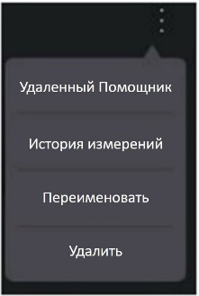Включите BT, войдите в его настройки. Откройте приложение Bluetooth и войдите в интерфейс «измерения в режиме реального времени». Нажмите Bluetooth () для поиска устройств. Нажмите на надпись «Bluetooth DMM» для подключения устройства из списка.

Следуя указанным выше шагам возможно подключить до 4 мультиметров одновременно, отправить запрос Удаленному Помощнику, сохранить историю измерений, переименовать или удалить

мультиметры используя меню в правом верхнем углу.

**Описание Интерфейса:**

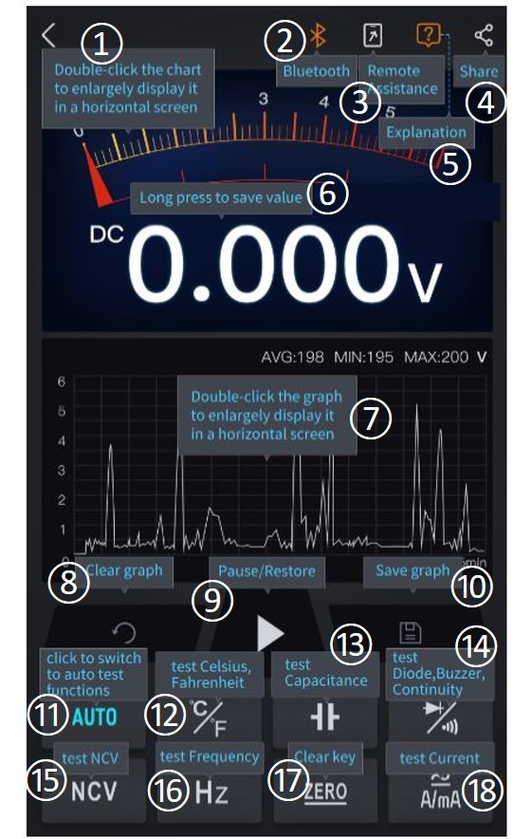

|  |  |
| --- | --- |
| ① | Двойное нажатие на шкалу позволяет увеличить изображение и расположить его по горизонтали |
| ② | Bluetooth |
| ③ | Удаленный Помощник |
| ④ | Поделиться |
| ⑤ | Ответы на вопросы |
| ⑥ | Нажатие и удерживание для сохранения значения |
| ⑦ | Двойное нажатие на график позволяет увеличить изображение и расположить его по горизонтали |
| ⑧ | Очистка графика |
| ⑨ | Пауза/Воспроизведение |
| ⑩ | Сохранение графика |
| ⑪ | Нажмите для перехода в автоматический режим измерений |
| ⑫ | Измерение температуры ℃/℉ |
| ⑬ | Измерение емкости |
| ⑭ | Проверка диодов/целостности цепи/ звуковой сигнал |
| ⑮ | Бесконтактное измерение напряжения (NCV) |
| ⑯ | Измерение частоты |
| ⑰ | Кнопка сброса данных |
| ⑱ | Измерение силы тока |

**Внимание:**

1) Двойное нажатие на шкалу позволяет увеличить изображение и расположить его по горизонтали.

2) Двойное нажатие на график позволяет увеличить изображение и расположить его по горизонтали. Нажмите любое значение на графике и приблизите его двумя пальцами для более детального просмотра.

**Удаленный Помощник:**

Отправитель запроса: нажмите на значок , откроется окно для обращения.

Получатель: оставайтесь в меню отправки запроса до соединения с помощником.

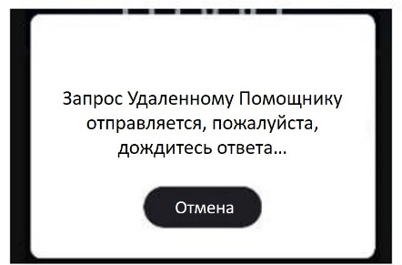

**Настройка индивидуального интерфейса:**

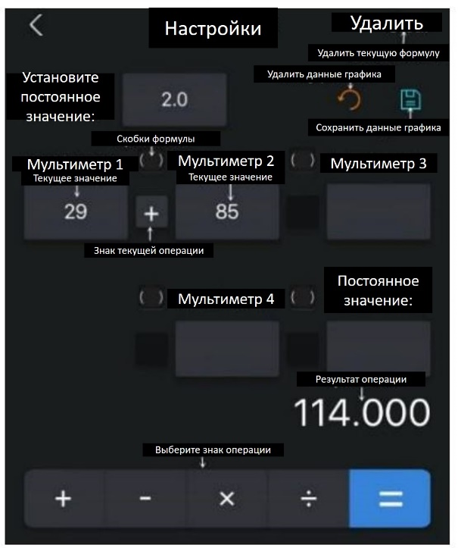

**Примечание:**

1. Специальная функция: возможность соединения мультиметров для сбора данных и общего подсчета данных онлайн.

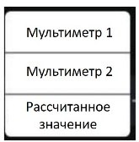

2. Возможно выбрать онлайн любые данные для контроля изменений в графике.

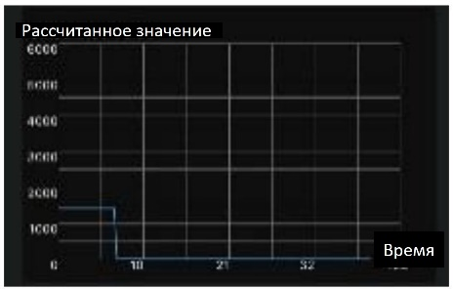

3. Длительное нажатие позволит переименовать и сохранить данные графика.

**Установочное меню:**

1. Язык: выберите английский или китайский.

2. О программе: версия приложения и интерфейс обратной связи.

3. Смена пароля: установите новый пароль.

4. Настройки: установите пороговое значения для срабатывания сигнала.

5. Выйти.

**Примечание:**

В устройствах на платформе Android присутствует функция всплывающего окна: .

При открытии другого окна на экране мобильного устройства в режиме измерений, полученные значения измерений будут отображаться во всплывающем окне.

**Bluetooth QR-код:**



|  |
| --- |
| **ГАРАНТИЙНЫЕ ОБЯЗАТЕЛЬСТВА** |

Гарантийный срок эксплуатации – 1 год со дня продажи изделия. На изделия, у которых отсутствует дата продажи, гарантия не распространяется. Обмен неисправных изделий осуществляется через торговую сеть при предъявлении чека и гарантийного талона. Изделия с механическими повреждениями гарантии не подлежат.

|  |  |
| --- | --- |
| Дата продажи | Штамп магазина |